Krasnoludki
WTOREK 28.04
Temat: Skąd się bierze prąd?
CELE:
- Doskonalenie umiejętności uważnego słuchania utworu, rozumienia treści
- Utrwalenie zasad bezpieczeństwa podczas pobytu w domu
- Odróżnia czynności właściwe od niewłaściwych związanych z używaniem urządzeń elektrycznych
- Nazywa sprzęty występujące w gospodarstwie domowym, zasilane prądem

„ Skąd się bierze prąd?” – na podstawie ilustracji dziecko ma za zadanie sformułować krótką wypowiedź na temat: Skąd się bierze prąd? Rodzic wyznacza na tę pracę czas ( np. 5 min.). Po upływie tego czasu dziecko dzieli się swoimi spostrzeżeniami. Rodzic porządkuje podane informacje.
Omówienie źródeł energii, które nigdy się nie wyczerpują (są odnawialne): woda (młyn rzeczny, elektrownia wodna), wiatr (wiatrak, elektrownia wiatrowa), słońce (kolektor słoneczny, elektrownia słoneczna).

Energia wytwarzana przez słońce jest cennym darem. Słońce ogrzewa Ziemię i daje nam ciepło. Słońce ogrzewa Ziemię i daje nam ciepło, dlatego energia słoneczna nosi nazwę energii cieplnej.
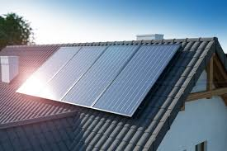
„ Mini elektrownia” na dachu (ogniwa fotowoltaiczne), jest urządzeniem , które zamienia energię promieniowania słonecznego na ciepło. Ciepło solarne może być następnie wykorzystywane m.in. do ogrzewania wody użytkowej, do ogrzewania wody w basenie kąpielowym.

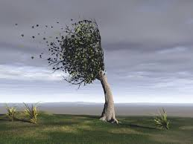
Energia wiatru wykorzystywana jest przez żeglarzy.Wiatr, który uderza w żagle, popycha całą łódź. Dzięki podmuchom wiatru żaglówka może pływać po jeziorze. Ludzie zachowują się podobnie do rzucanej piłki, gdy spacerują podczas silnego wiatru. Wiatr, wiejący w plecy, popycha nas. Idziemy szybciej, gdyż dostajemy od wiatru część energii. Wiat wykorzystany został do budowy wiatraków.
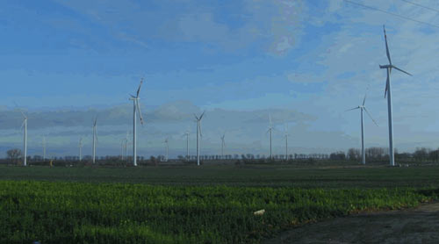
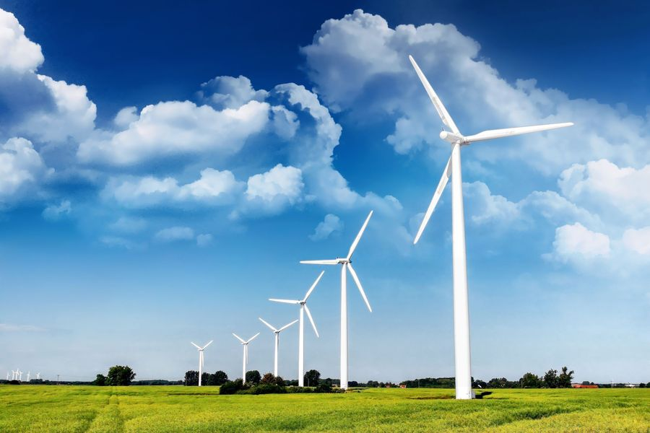

Płynąca woda może być również źródłem energii. Dlatego nad zbiornikami wodnymi: rzekami a nawet morzami buduje się elektrownie wodne.
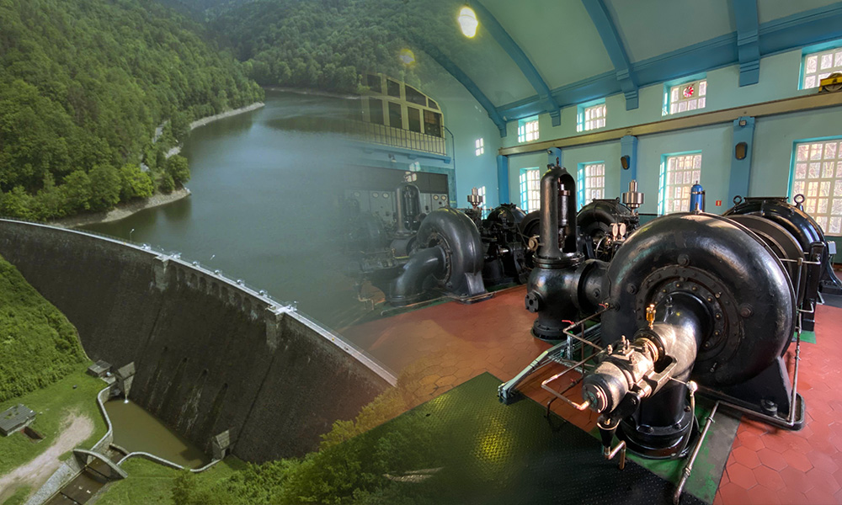

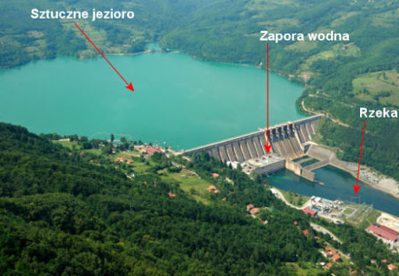

Zabawa ruchowa” Płynie prąd – awaria.”
Dzieci - zabawki poruszają się po dywanie, bo płynie w nich prąd. Na hasło „awaria” dzieci stają bez ruchu, bo prądu nie ma.

„ Pstryk” – słuchanie opowiadania, rozmowa na temat jego treści. R. prosi dziecko o przygotowanie się do uważnego słuchania opowiadania: Dotknijcie swoich uszu, przygotujcie je do słuchania. Dotknijcie swoich ust, przygotujcie je do milczenia. Podczas słuchania opowiadania postaraj się zapamiętać, jak nazywali się jego bohaterowie i kim byli. Spróbuj też zapamiętać, jakie ważne informacje o bezpieczeństwie chłopiec przekazał Juniorowi.

Pstryk
Grzegorz Kadsdepke
Na elektryczne urządzenia lepiej uważać…
-Uważaj, teraz będzie się działo- mruknął Dominik, włączając elektryczny czajnik. Zanim Junior zdążył podkulić ogon, w całym domu błysnęło, huknęło- a potem zapadła ciemność. I cisza. Przestało grac radio, przestały pracować lodówka i pralka, przestał działać komputer i nawet Junior przestał sapać, choć nie był przecież na prąd. Widać wszystko to zrobiło na nim spore wrażenie. Pierwsza odezwała się babcia Marysia.
-Dominik!- zawołała z dużego pokoju.- To twoja sprawka?!
-Prowadzę wykład- odkrzyknął dyplomatycznie Dominik.
-O czym?!- głos babci dochodził już z korytarz. –Nie mów, że o elektryczności!
-Mogę nie mówić…- mruknął Dominik .
-Hau!- dodał mu otuchy Junior.
Zza drzwi dobiegł ich szelest , trzask, odgłosy majstrowania przy elektrycznych korkach- i naraz z głośnika radia popłynęła muzyka, a lodówka wzdrygnęła się jak po przebudzeniu z krótkiej drzemki i znowu zaczęła pracować. Dominik i Junior zmrużyli oczy.
-Przecież tata ci mówił- zasapała babcia, wchodząc do kuchni- żebyś nie włączał tego czajnika, gdy pracuje pralka, tak?! Jutro przyjdą elektrycy i wszystko naprawią! A na razie trzeba uważać! Bo przewody elektryczne w tym mieszkaniu są za słabe, i to dlatego! Chcesz wywołać pożar?!
-Hau! – uspokoił ją Junior.
Ale babcia Marysia nie była uspokojona; zakazała Dominikowi zabaw w kuchni, przez co dalsza, część wykładu musiała odbyć się w łazience.
-Tak ,z elektrycznością nie ma żartów- westchnął Dominik.
-Na przykład najgłupsze, co można zrobić, to suszyć sobie włosy w wannie. Bo jakby suszarka wpadła do wanny, to…
Junior zawył rozpaczliwie, dając do zrozumienia, że wie, co by się stało, gdyby suszarka wpadła do wanny.
-Tak samo głupie- kontynuował Dominik- jest wtykanie różnych przedmiotów do dziurek od kontaktu! Albo przecinanie przewodów elektrycznych! Jeżeli zobaczę kiedyś, że to robisz, to koniec, zakaz wychodzenia na spacery!
Junior, gdyby to było możliwe, podwinąłby nie tylko ogon, ale i uszy, nos oraz całego siebie.
-Niemądrze jest także- ciągnął zadowolony z siebie Dominik- ciągnąć za kabel jakiegoś urządzenia, żeby je wyłączyć, bo łatwo taki kabel przerwać! Ani podłączać zbyt wielu urządzeń do jednego gniazdka! I, i… słuchasz mnie?
-Hau…- odszczeknął zrezygnowany Junior.
-No tak, może to za dużo jak na jeden raz- zgodził się Dominik.- Najważniejsze jest jedno: nie wolno bawić się elektrycznością! Zrozumiałeś?
-Hau!- zapewnił Junior. Po czym podskoczył wysoko, pstryknął nosem wyłącznik światła – i wykład został zakończony.
O elektryczności można mówić jeszcze długo. Czas, start!

Po przeczytaniu opowiadania R. prowadzi rozmowę z dzieckiem:
- Jak nazywali się bohaterowie opowiadania?
- Kim byli?
- Dlaczego po włączeniu czajnika zgasło światło w całym mieszkaniu?
- Jakie ważne informacje dotyczące bezpiecznego postępowania z urządzeniami elektrycznymi chłopiec przekazał Juniorowi?
- Jak myślicie, czy dzieci mogą samodzielnie posługiwać się urządzeniami elektrycznymi?

Znajdź różnice.
